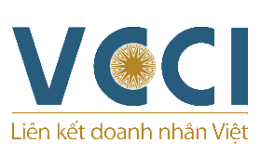
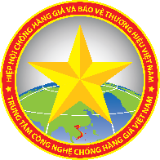
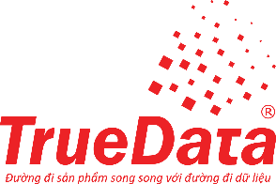
ACT
CHƯƠNG TRÌNH HỘI THẢO ( dự kiến)

THUỐC VÀ THỰC PHẨM CHỨC NĂNG GIẢ
HIỆN TRẠNG VÀ GIẢI PHÁP

Thời gian : 8h00 - 12h00 | Thứ Năm, ngày 22/09/2022
Địa điểm: Hội trường Grand Ballroom, Tầng 1 Khách sạn Pullman Saigon Center
148 Trần Hưng Đạo, Q.1, Tp. Hồ Chí Minh

Thời gian | Nội dung | Người thực hiện
07:30 – 08:00 | Đón tiếp đại biểu | Ban Tổ chức
08:00 – 08:10 | Tuyên bố lý do - Giới thiệu đại biểu | Ban Tổ chức
08:10 – 08:20 | Phát biểu khai mạc | Ban Tổ chức
08:20 – 08:40 | Chính sách chống hàng giả trong những năm sắp đến | Đại diện BCĐ QG chống buôn lậu, gian lận thương mại và hàng giả (BCĐ 389)
08:40 – 09:00 | Tình hình hàng giả trên thị trường hiện nay | - Ông Trần Văn Dũng  Phó Cục trưởng Tổng cục Quản lý thị trường
09:00 – 09:10 | Ảnh hưởng của hàng giả, hàng kém chất lượng đến người tiêu dùng | PGS – TS Phạm Khánh Phong Lan  Trưởng Ban Quản lý An toàn Thực phẩm Thành phố Hồ Chí Minh
09:10 – 09:20 | Sự cần thiết ứng dụng công nghệ trong phòng chống hàng giả | - Đại diện Hiệp hội Doanh nghiệp Dược Việt Nam
09:20 -09:30 | Những hệ lụy của thực phẩm chức năng giả | - Đại diện Hiệp hội Thực phẩ chức năng Việt Nam
09:30– 09:50 | Thực trạng và tác động của sản phẩm thương hiệu làm giả trên thị trường, chú trong các dòng dược phẩm, sâm Ngọc Linh. Đề xuất của doanh nghiệp trong hoạt động chống giả, bảo vệ sản phẩm thương hiệu, bảo vệ sức khỏe người tiêu dùng. | Thương hiệu PN’S CHOICE – Công ty TNHH Tập đoàn Y – Dược Sâm Ngọc Linh VN
09:50– 10:00 | Công nghệ chống giả, sự đồng hành của định chế tài chính trong hoạt động chống giả với sản phẩm bảo hiểm mua hàng chính hãng. | - Ông Nguyễn Hữ́u Khánh  Giám đốc Công ty Bảo hiểm Bưu điện khu vực Nam sông hồng  Tổng Công ty Cổ phần Bảo hiểm Bưu điện - PTI
10:00– 10:15 | Giải lao
10:15 – 10:30 | Vấn nạn thuốc và sản phẩm bảo vệ sức khỏe giả trong đại dịch Covid19: Khuyến cáo của Tổ chức cảnh sát hình sự Châu Âu (EUROPOL) | - PGS TS Lê Văn Truyền  Nguyên Thứ trưởng y tế
10:30-11:00 | Vai trò và sứ mệnh của Trung tâm công nghệ chống giả. Giới thiệu giải pháp TrueData | - Ông Nguyễn Ngọc Tâm  Trung tâm công nghệ chống giả Việt Nam
11:00– 11:45 | Thảo luận và Hỏi – Đáp | Các diễn giả
11:45– 12:00 | Tuyên bố bế mạc – Chụp ảnh lưu niệm | Ban Tổ chức
12: 00 -13:00 | Tiệc trưa giao lưu kết nối tại nhà hàng Food Connexion tầng 3 | Ban Tổ chức


